湖北高校防范和打击非法校园贷微信小程序
操作指南
一、调查问卷小程序推广
请各高校在规定时间内，通过适当渠道发布参与“防范和打击非法校园贷”网络问卷调查（以下简称问卷）通知公告，建议由辅导员推送至各位同学，督促学生完成问卷并将完成界面截图发送至辅导员留存，便于收集反馈信息。
二、调查问卷小程序操作指南
1.进入问卷：打开微信，依次点击“发现”->“小程序”->搜索“防范和打击非法校园贷”即可进入问卷（图1、2）。
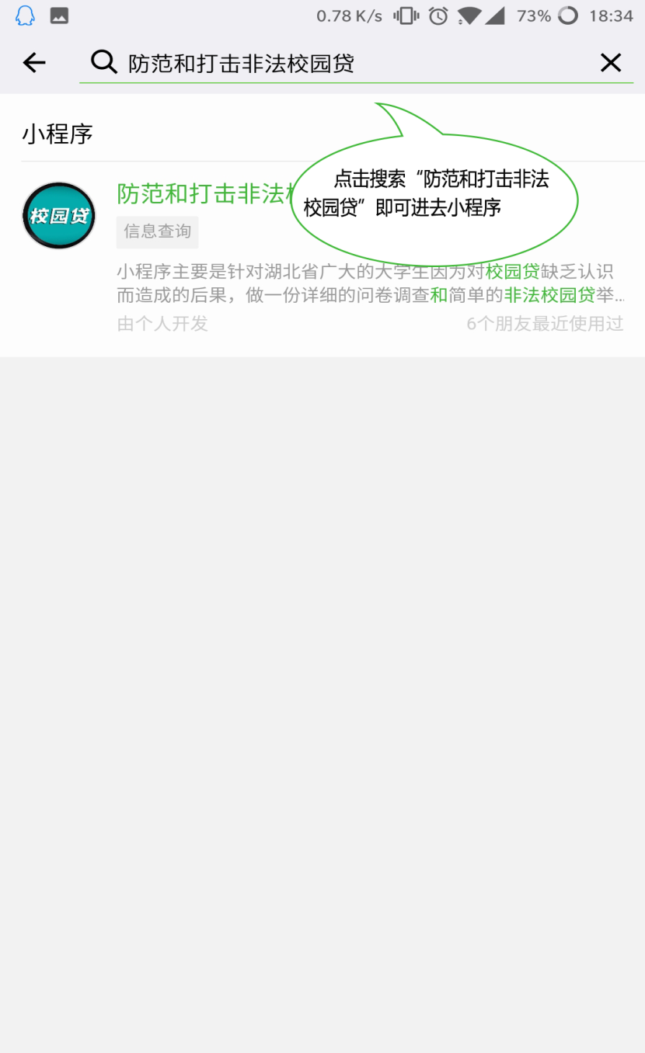

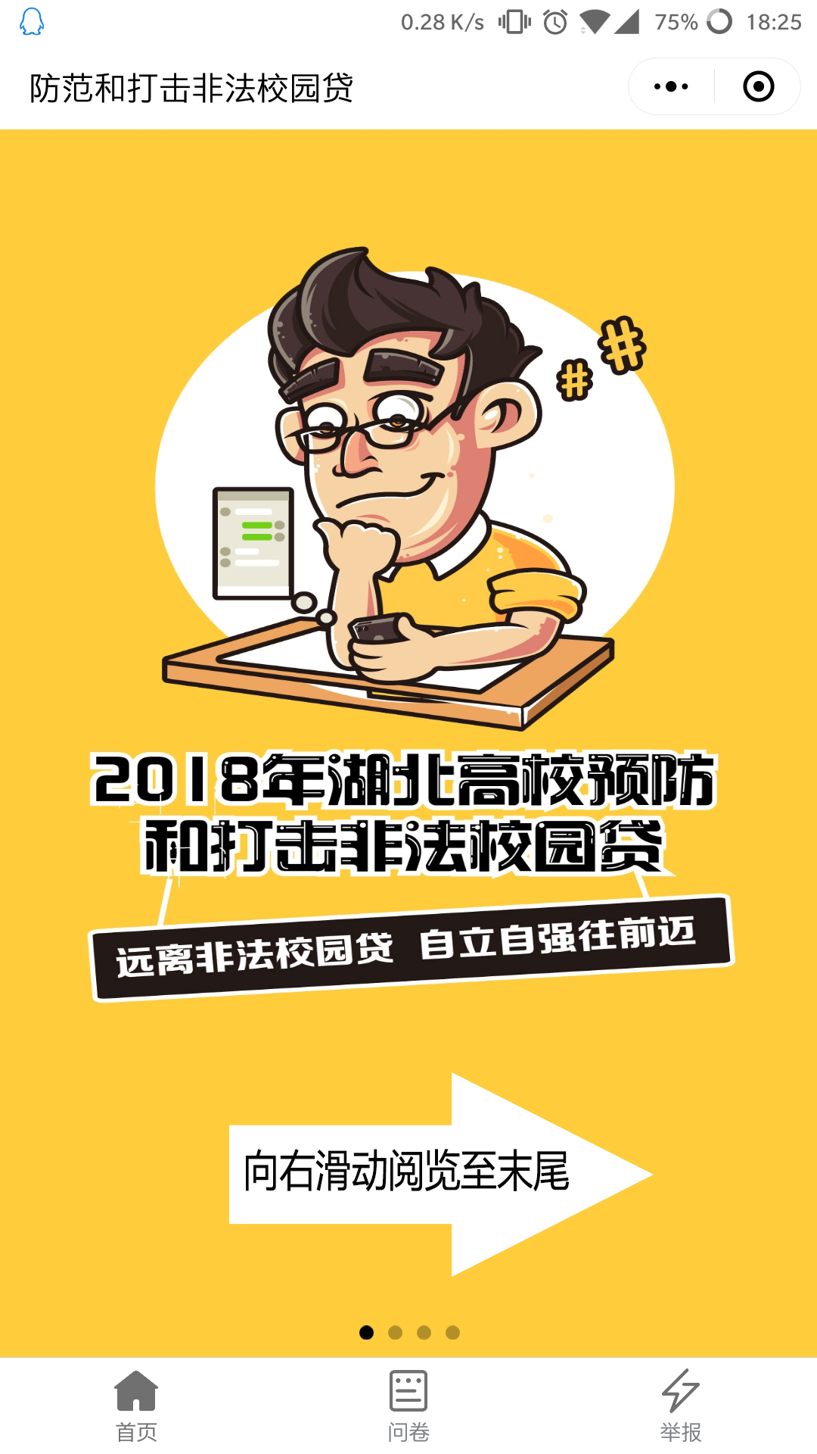
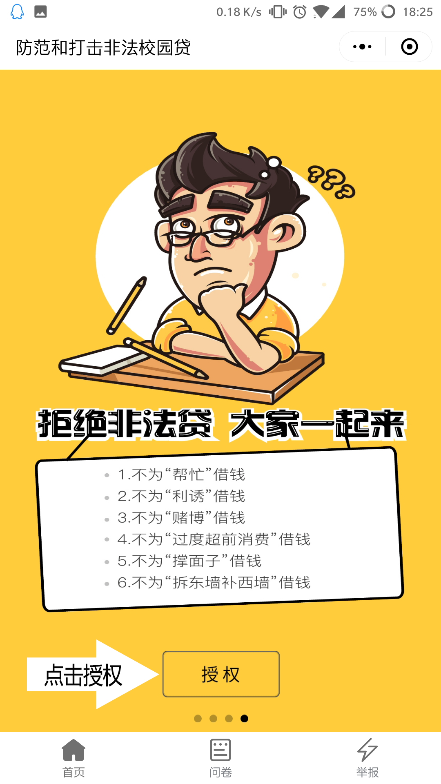
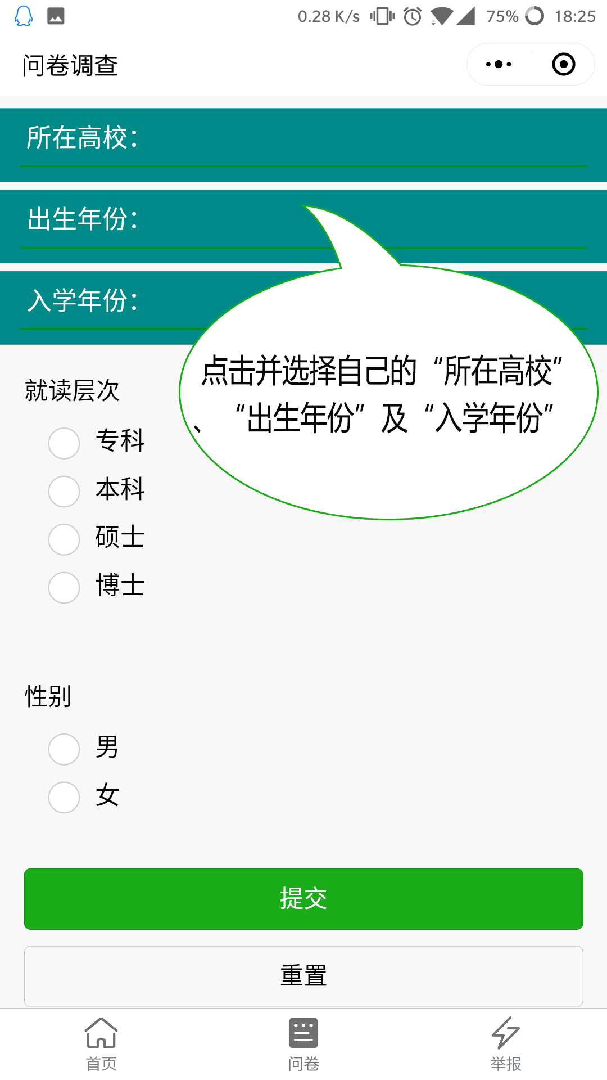
2.按要求填写问卷
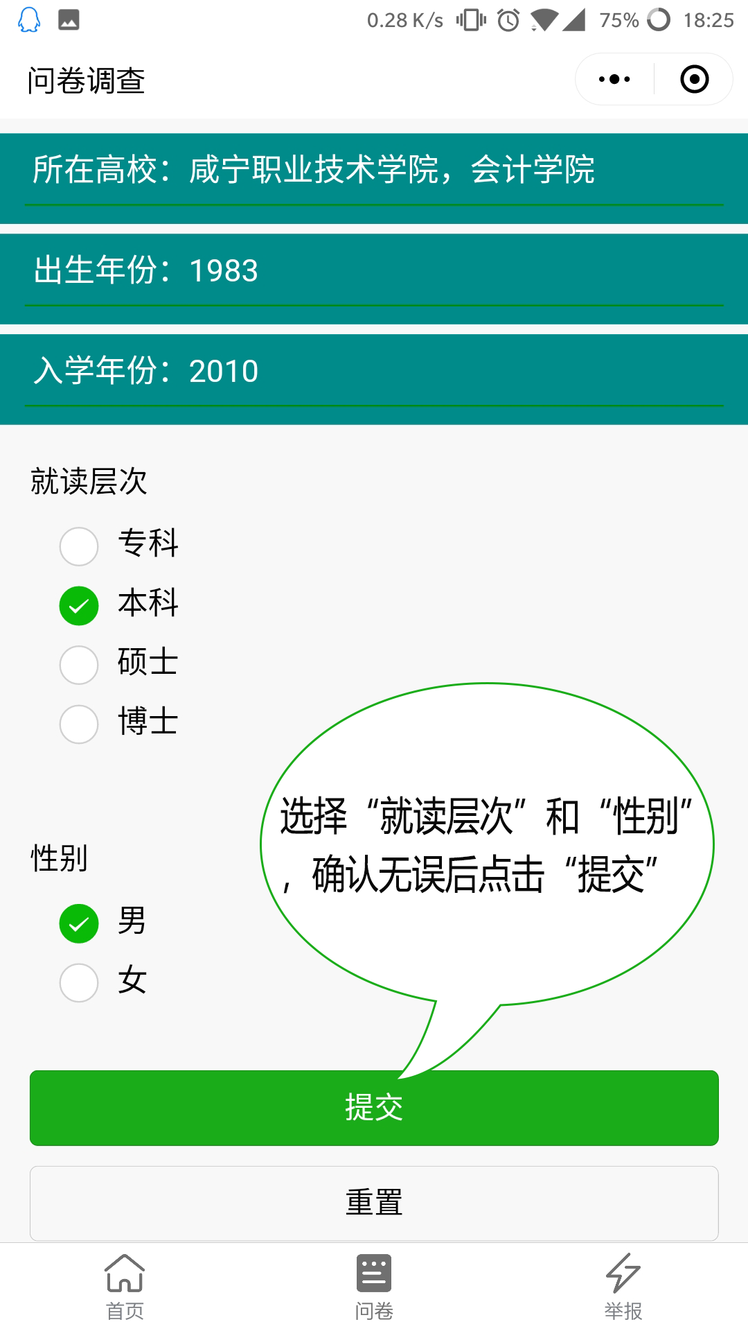
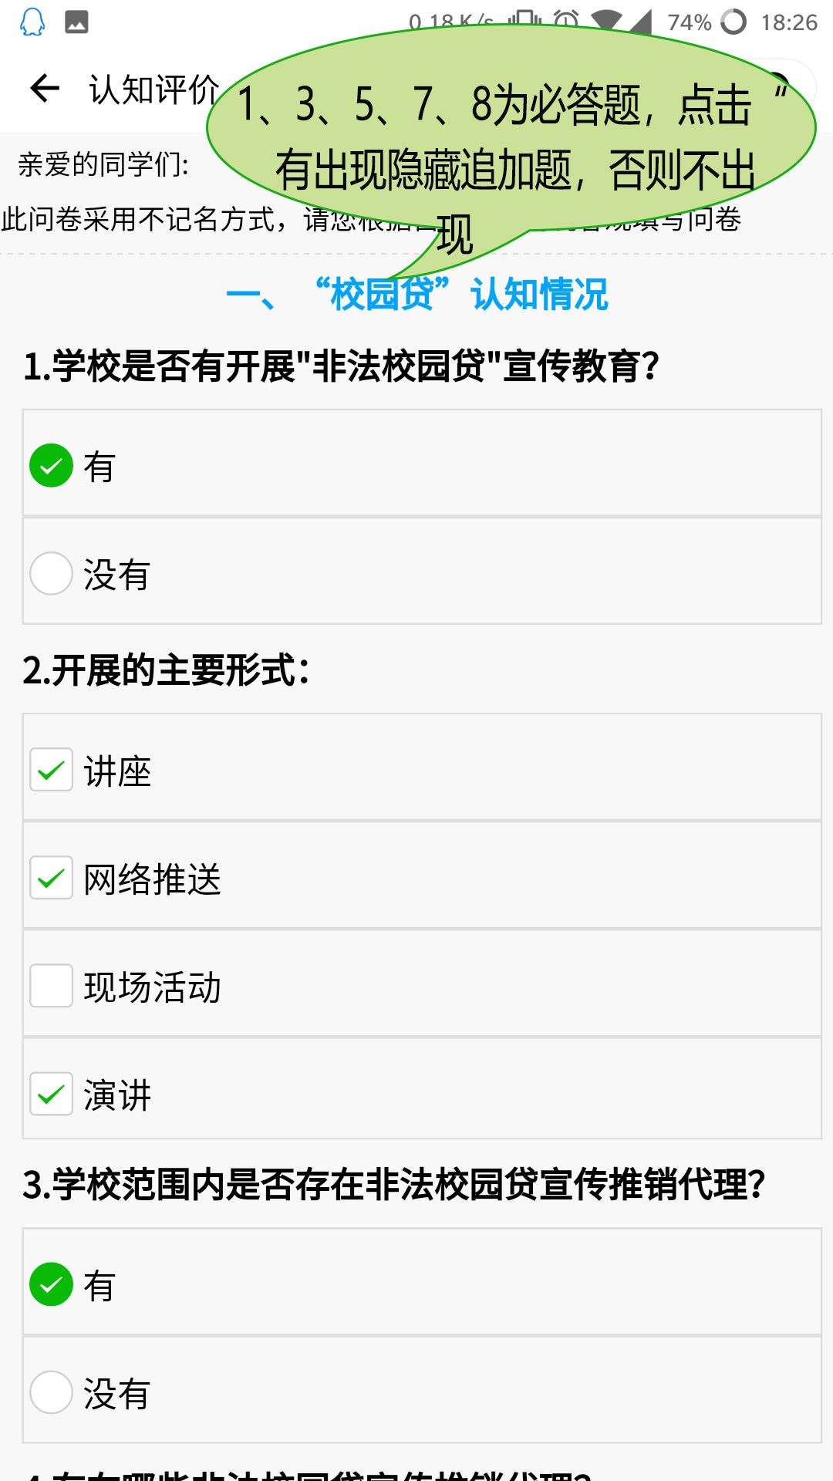
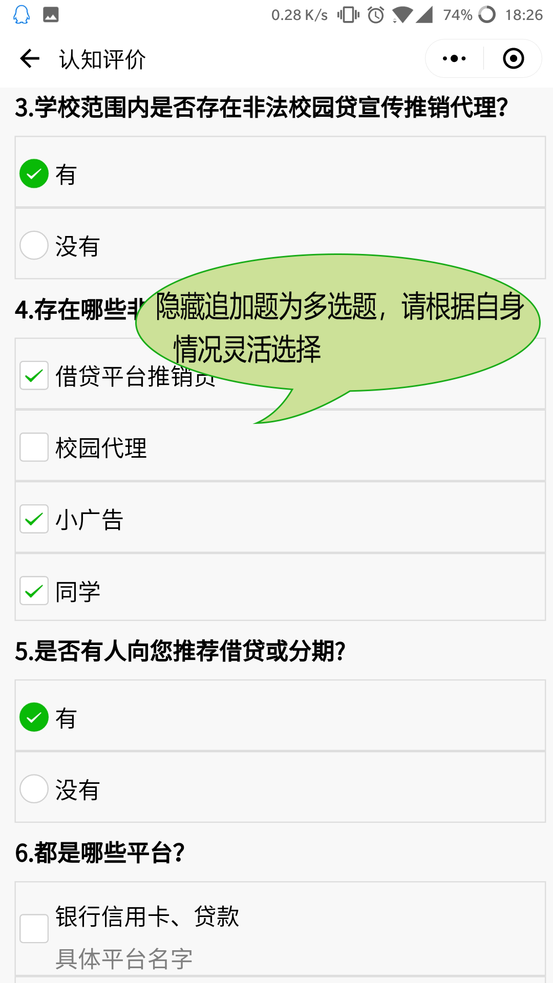
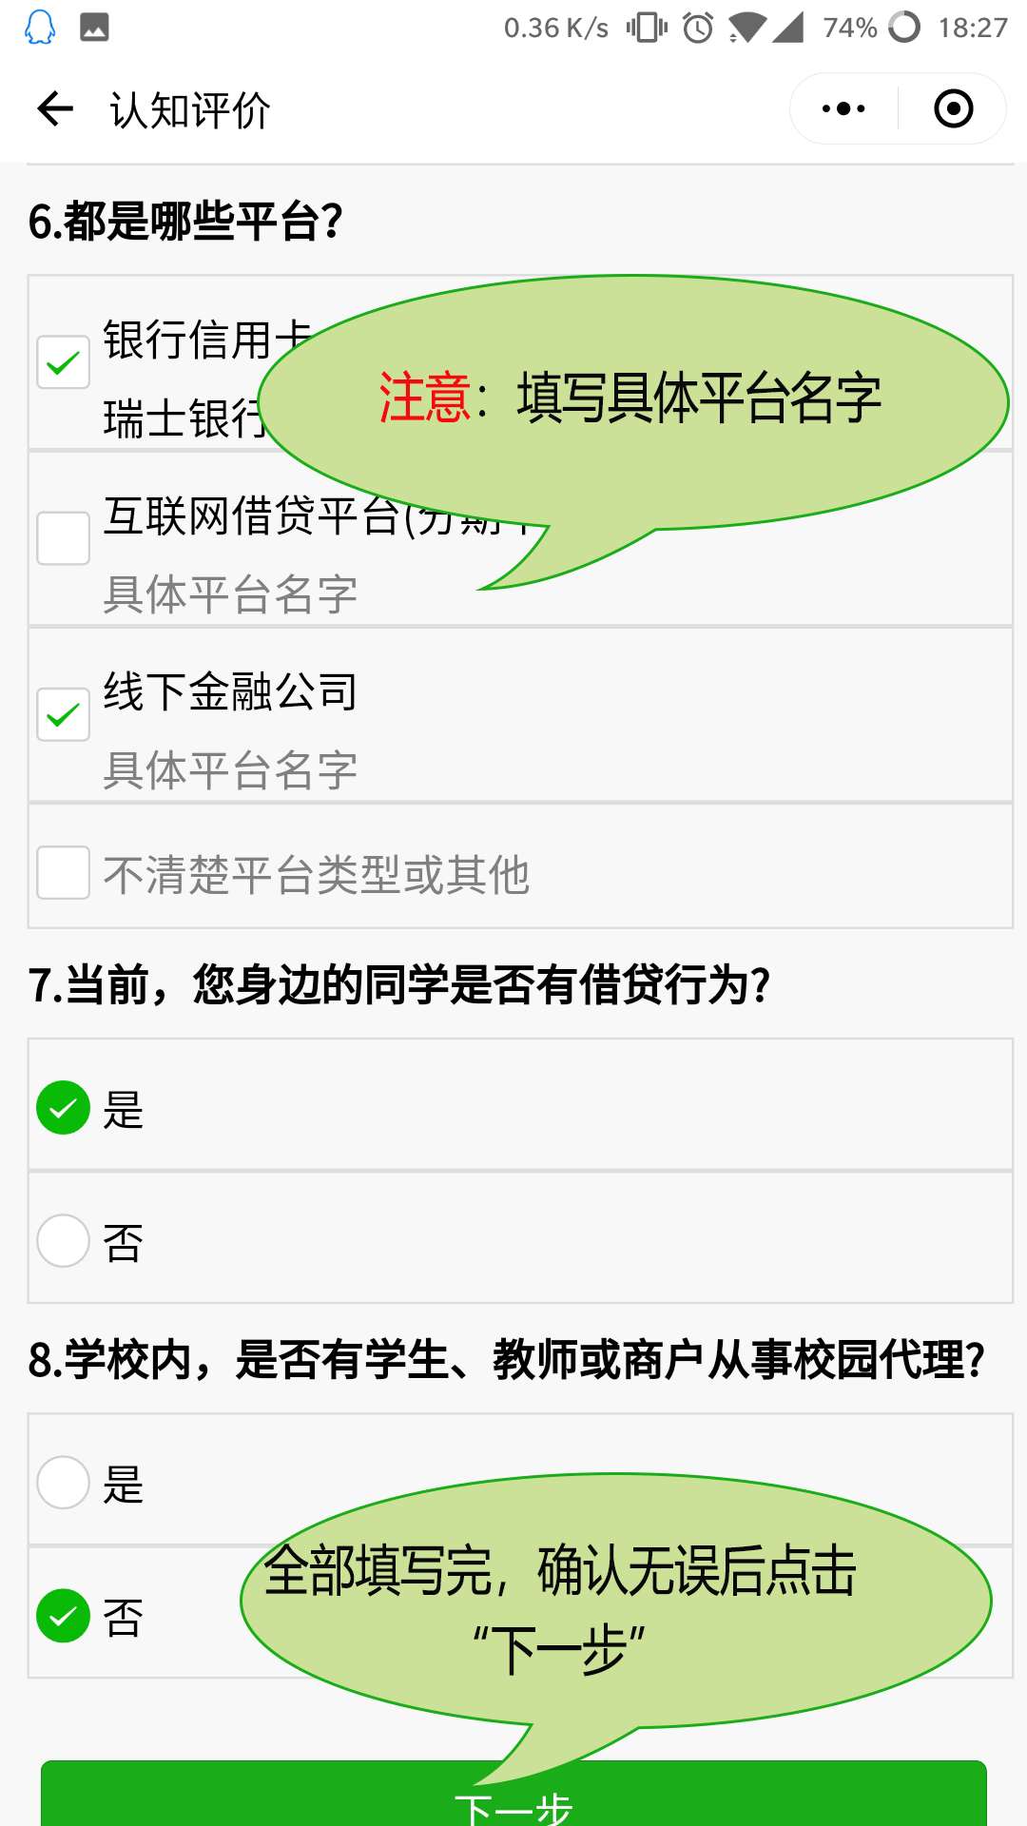
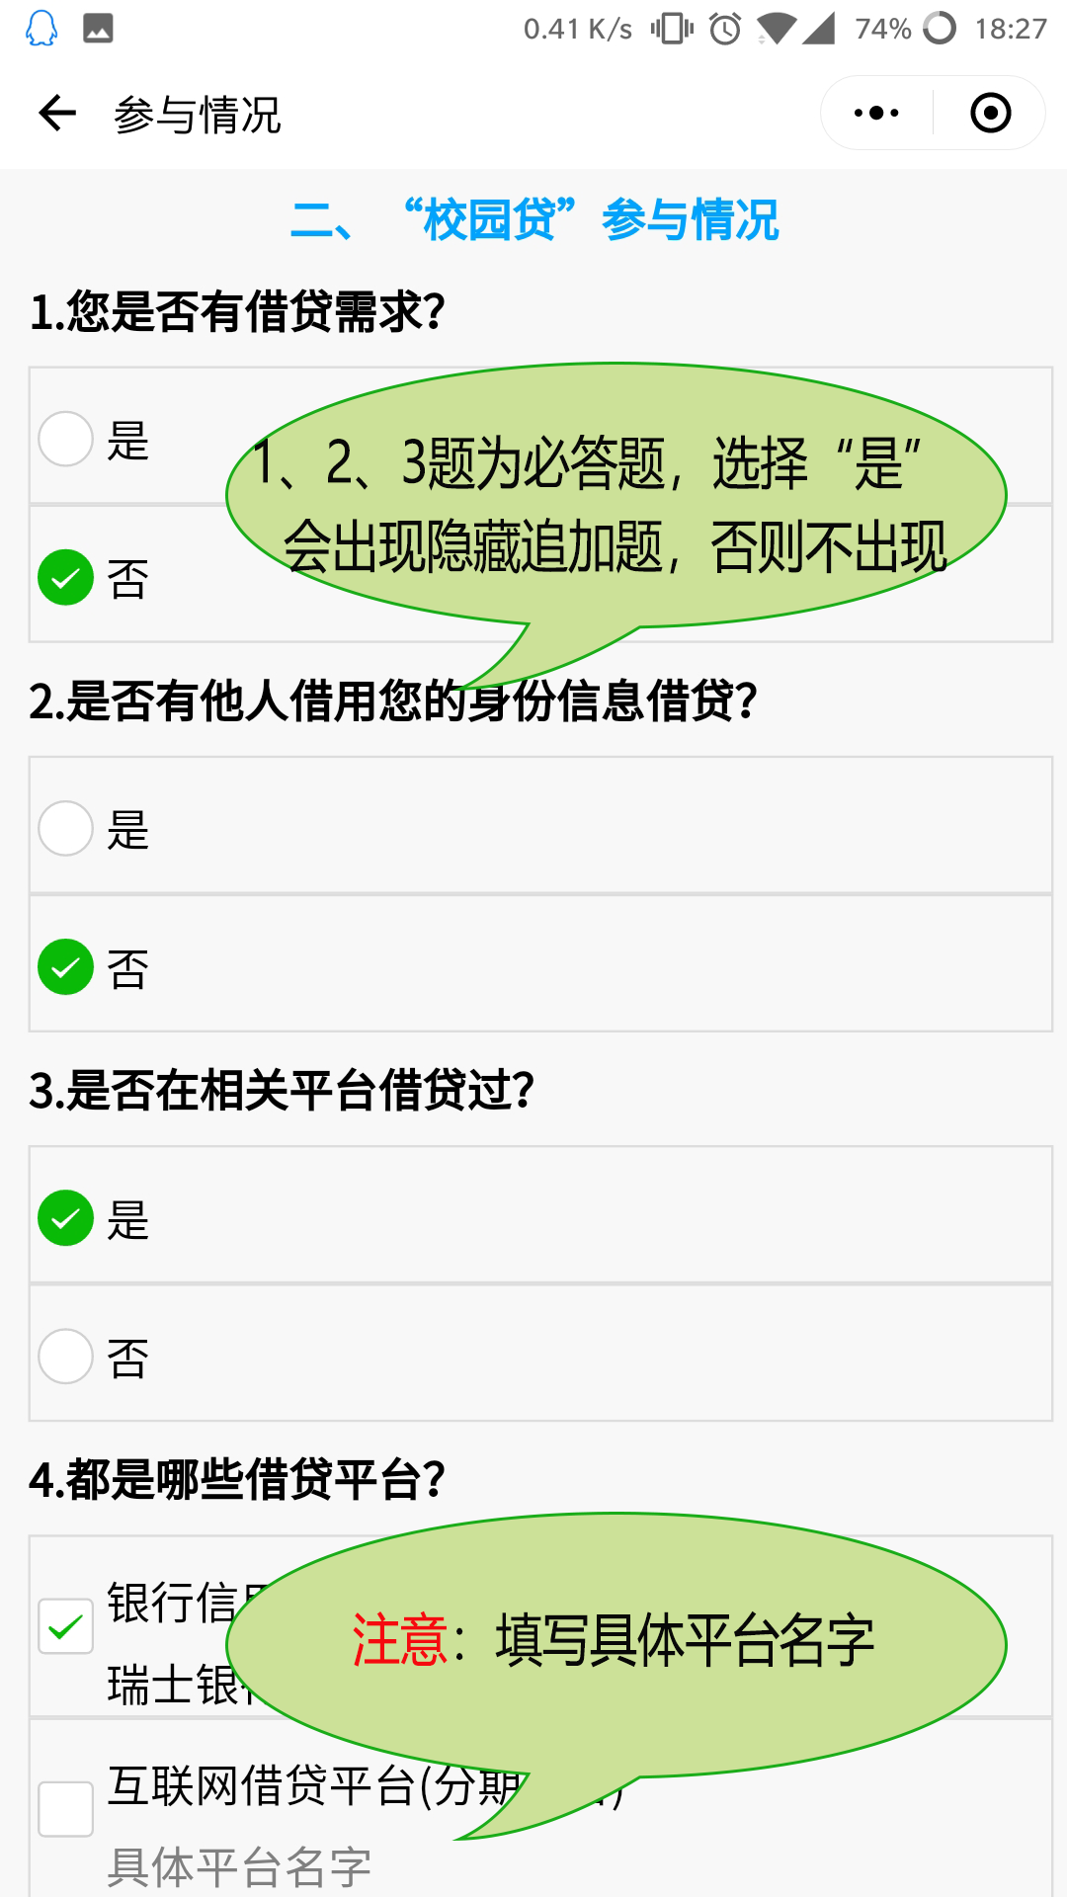
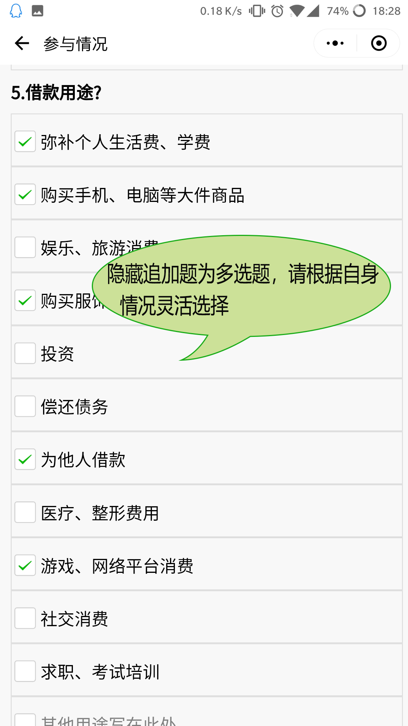
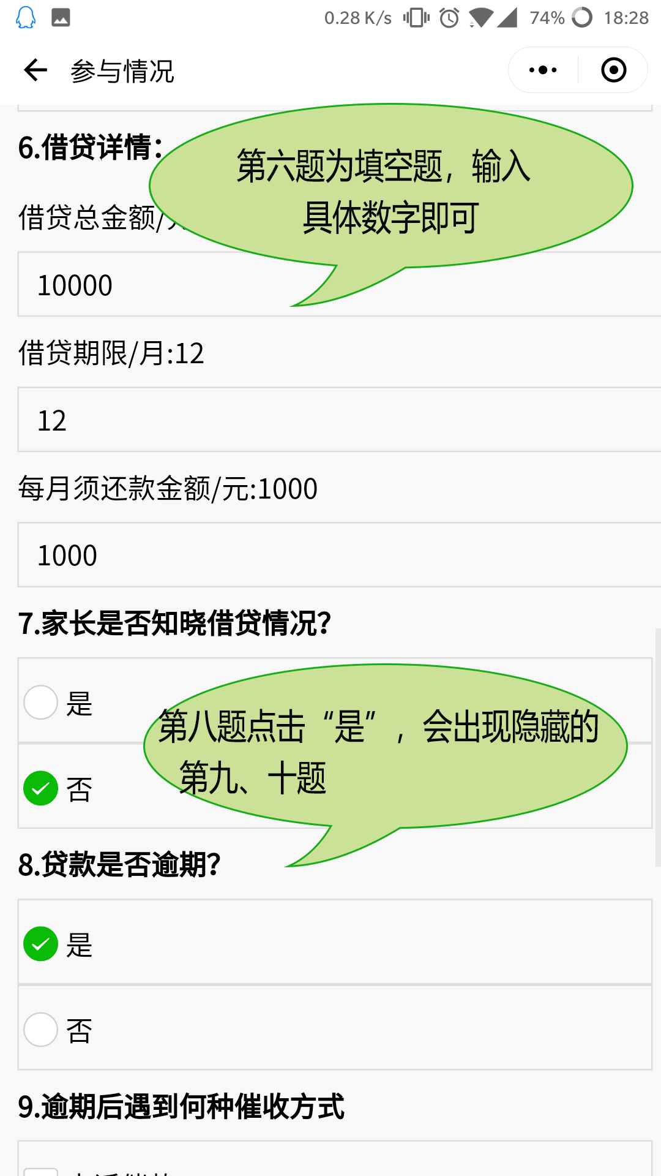
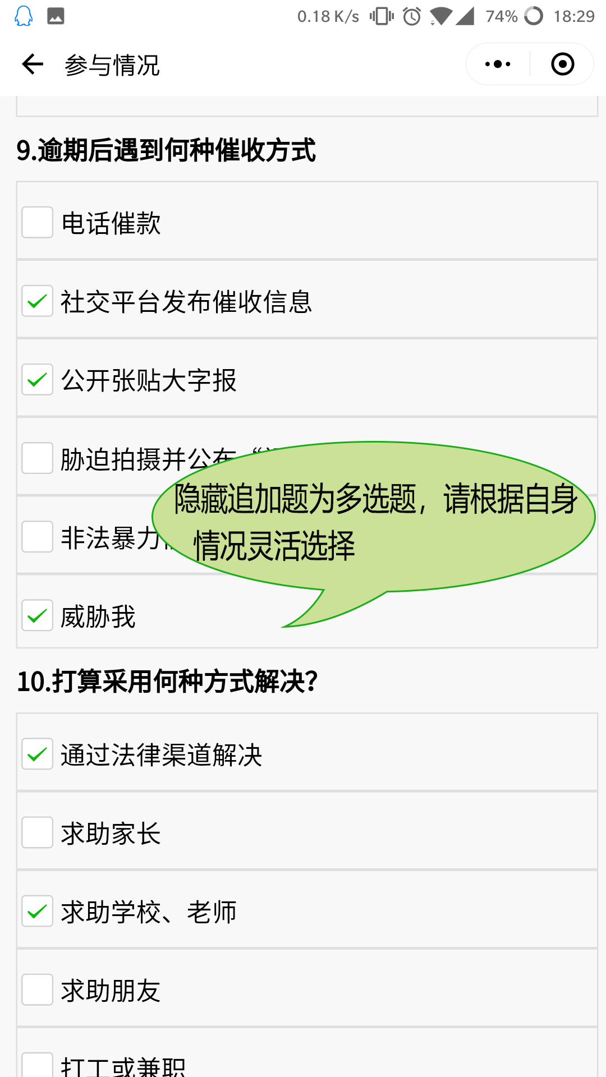
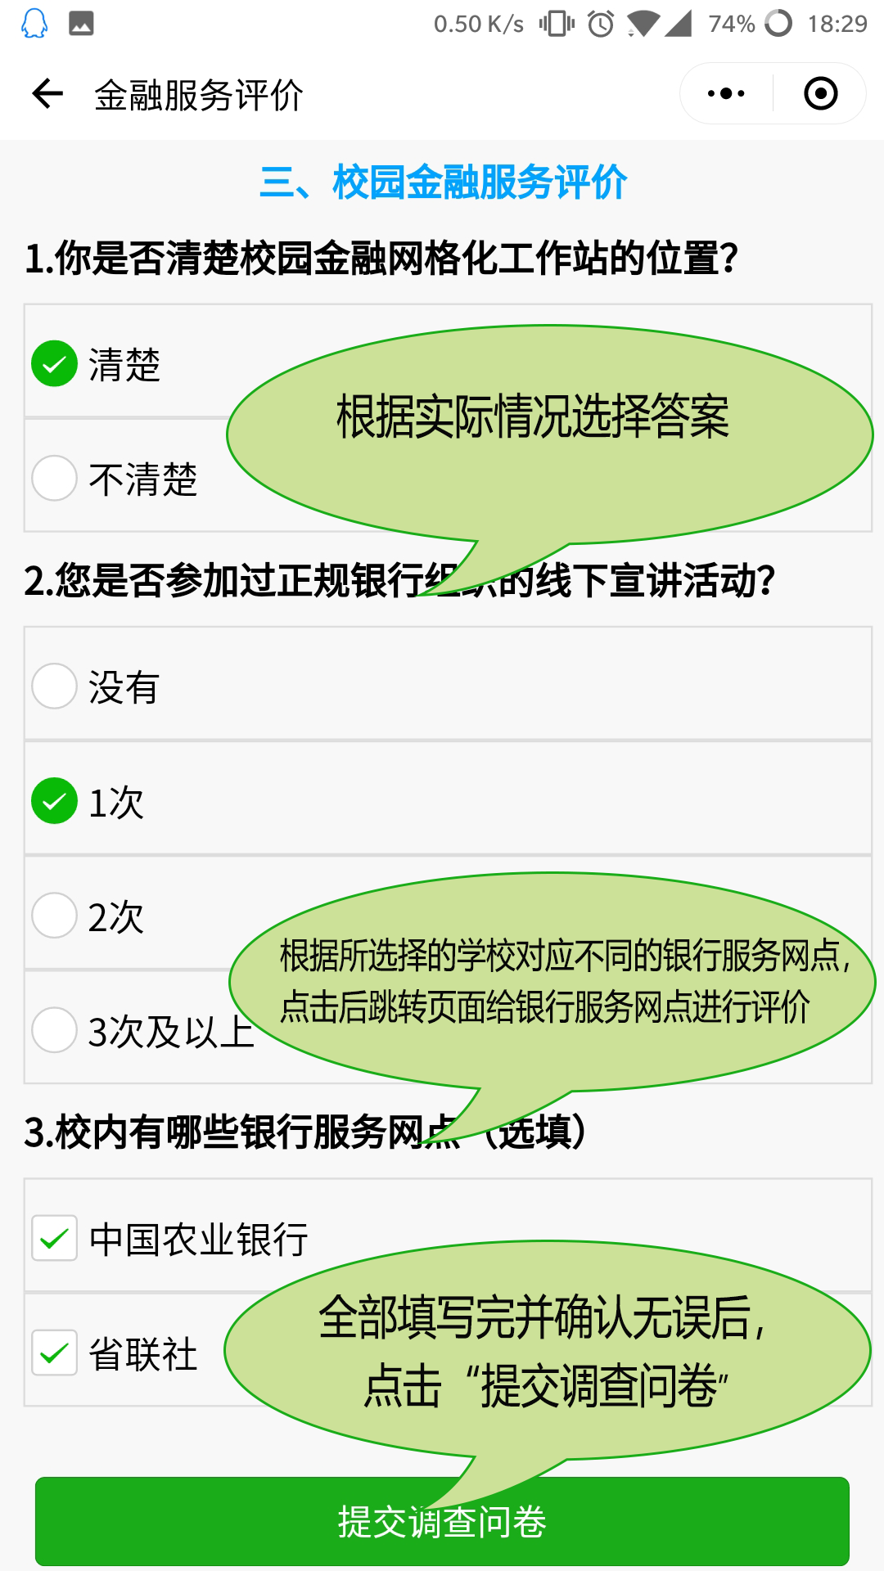
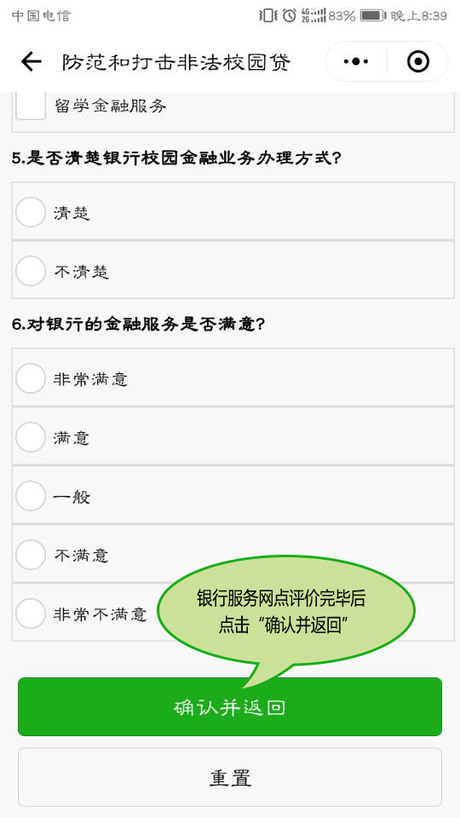
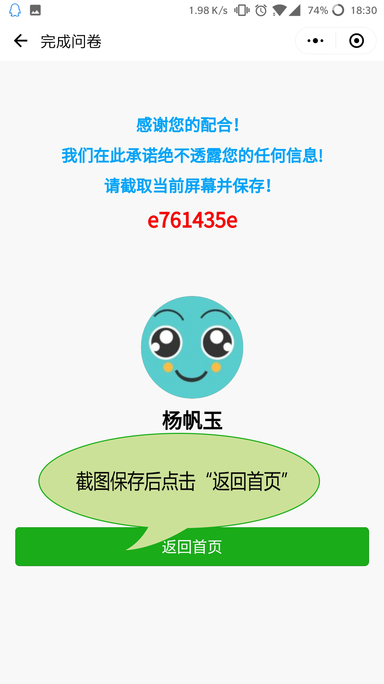
3.举报操作:返回首页后右下角有举报按钮，可以根据自身情况举报“非法校园贷”。
